RELATÓRIOS DE ATIVIDADES
ÓRGÃO EXECUTOR:  Associação dos Legionários de Cristo | COMPLEXIDADE DA PROTEÇÃO SOCIAL: Básica
MÊS DE REFERÊNCIA: JULHO
Descrição do Serviço/ Benefício | Público Alvo | Nº de Atendidos
Serviço de Convivência e Fortalecimento de Vínculo | Crianças e adolescentes | Programada | 198
 |  | Executada | 255

QUANTITATIVO DE AÇÕES |  | TOTAL
 | Atendimento Individual | 15
 | Pessoa/Família Acompanhada | 255
 | Grupos Socioeducativos | -
 | Visita Domiciliar | -
 | Elaboração de Planejamento de Atendimento/Acompanhamento (PIA) | 05
 | Campanha Socioeducativa | -
 | Recepção/acolhida/ orientações/informações (pessoalmente, via telefone, mídias sociais) | 500
 | Discussão e articulação de casos | 20
 | Busca Ativa | -
Encaminhamentos | Realização de Cadastro Único | -
 | Atualização de Cadastro Único | -
 | Benefício de Prestação Continuada-BPC | -
 | CRAS | 55
 | SCFV – Crianças e Adolescentes
 | Centro de Convivência do Idoso - CCI | -
 | Programa Criança Feliz | -
 | CREAS | -
 | Rede (CAPS, Saúde, Educação, Conselho Tutelar, entre outros) | -
Reuniões | Rede Socioassistencial Direta – Secretaria de Desenvolvimento Social | -
 | Rede Socioassistencial Indireta | 01
 | Rede Intersetorial (Caps, Saúde, Educação, Conselho Tutelar, entre outros) | -
 | Equipe Específica do Serviço | 04

O mês de julho, inicia-se com entusiasmo no Serviço de Convivência e Fortalecimento de Vínculos (SCFV). Sabe-se que o SCFV desempenha um papel fundamental no fortalecimento dos vínculos familiares e comunitários, bem como na promoção da autonomia e do protagonismo dos usuários. Durante este mês, as atividades será desenvolvidas para a construção saudáveis, desenvolvimento de habilidades sociais, emocionais e cultural.
O SCFV é um espaço de transformação, onde cada pessoa poderá crescer, aprender e construir um futuro mais promissor. Com a colaboração de toda a equipe, comunidade e familiares, novos vínculos se fortalecerá.
A Oficina Preparatória de Formação ao Mercado de Trabalho Auxiliar Administrativo, Marketing e Vendas segue o Plano de Trabalho, com a certificação dos adolescentes que encerraram os cursos.

DESCRIÇÃO DAS AÇÕES EXECUTADAS
AÇÃO: Oficina preparatória ao mercado de trabalho – Auxiliar Administrativo- Marketing e Vendas
Data: Julho (04,05,06, 07 e 11/07/2023) | Local: ALC
Público Alvo/Participantes: Adolescentes (14 a 15 anos)
Número de Convocados: 64 | Número de Presentes: 35
Materiais Utilizados: Sala aprendizagem, cadeiras, mesas, computador e projetor. Pátio, cadeiras, certificados, som, lanche.
Descrição:
04,05,06/07/2023- Realizou-se ensaio para a apresentação de trabalho em grupo com o tema "Apresentação de Produtos para uma Empresa". O objetivo da apresentação foi destacar os principais produtos da empresa e suas características, visando persuadir potenciais clientes e parceiros comerciais a adquirirem os produtos.
Os adolescentes preparam os materiais de apoio, como slides de apresentação, amostras físicas dos produtos, folhetos informativos e outros documentos importantes para serem utilizados durante a apresentação.
Com base nos ensaios, a apresentação de trabalho "Apresentação de Produtos para uma Empresa" será realizada com sucesso. O conteúdo foi preparado de forma abrangente e clara, destacando-se as características e benefícios dos produtos da empresa. Os ensaios e aprimoramentos permitirá oferecer uma apresentação fluente e envolvente, capaz de despertar o interesse dos convidados e familiares dos adolescentes que irá participar da apresentação.

07/07/2023- Entrega dos Certificados 1º semestre para o curso de Marketing e Vendas:
Realizou-se a de entrega de certificados de curso no Serviço de Convivência e Fortalecimento de Vínculos (SCFV), Marketing e Vendas. Teve como objetivo incentivar os participantes que concluíram com sucesso os cursos oferecidos na ALC.
Iniciou-se com boas-vindas da técnica do SCFV, que destacou a importância do curso na promoção do desenvolvimento pessoal e profissional dos adolescentes. A satisfação em ver o progresso dos adolescentes ao longo do curso e destacou a importância do trabalho em equipe e da busca contínua pelo conhecimento.
A entrega dos certificados de curso no SCFV foi um momento significativo para os adolescentes. Foi uma ocasião para incentivar os adolescentes a empreender, celebrar conquistas e fortalecer os laços de convivência.

11/07/2023- Certificação e Apresentação dos adolescentes do curso de Auxiliar administrativo 1º semestre.
A apresentação teve como objetivo discutir a importância da formação de adolescentes para ingressar no mercado de trabalho, com ênfase no desenvolvimento de habilidades empreendedoras. A capacitação para o empreendedorismo proporciona aos adolescentes a oportunidade de desenvolverem suas competências, tornando-os mais preparados para enfrentar os desafios do mercado e, ao mesmo tempo, estimular a criatividade e a inovação.
Com a apresentação destacou-se algumas vantagens como:
Estimular a criatividade e o pensamento inovador.
Desenvolver habilidades de liderança e trabalho em equipe.
Empoderar os jovens para criarem suas próprias oportunidades de emprego.
Foram apresentados produtos que os adolescentes apresentaram como empreendedores.
Assistente virtual, Perfume, produto de limpeza ecológico.
A formação de adolescentes para o mercado de trabalho, com foco no empreendedorismo, é uma iniciativa valiosa para o desenvolvimento pessoal e econômico desses jovens. Através dos exemplos de produtos empreendedores apresentados, fica claro que há uma entrada de oportunidades para os adolescentes explorarem suas habilidades e criarem negócios inovadores. O investimento em capacitação empreendedora durante a juventude não só contribui para a criação de futuros líderes empresariais, mas também para o crescimento sustentável da economia.
Em seguida ocorreu a entrega de certificados do curso realizado no SCFV, contou com a presença dos participantes, seus familiares, equipe técnica do serviço e demais convidados, que reuniram-se para prestigiar e reconhecer as conquistas dos adolescentes.
Após a apresentação e entrega dos certificados, foi servido um delicioso lanche, salgados, refrigerantes, sucos, patê e bolachas, assim proporcionando aos participantes a oportunidade de interagir e trocar experiências entre si e com os convidados presentes.

27/07/2023- Dinâmica de apresentação /Dinâmica o contrato/ Introdução da matéria; Para início do segundo semestre o orientador em sala aplicou dinâmica,que é uma maneira descontraída de dar início as apresentações, e ajudar os participantes a se soltarem e sentirem mais naturais e confortáveis ​​no ambiente em que estarão atuando. Além de exercitar a criatividade e rapidez no raciocínio. Mostrar a importância de ouvir o que o outro tem a falar, e não apenas o que irá dizer.
Dinâmica: O contrato
O foco está no engajamento dos participantes às regras de boa convivência e bom funcionamento em sala de aula ao longo do semestre.
O Contrato- A atividade será realizada em grupos, cada grupo elabora regras essenciais para o convívio e o bom desenvolvimento da turma. A partir daí, elabora-se um contrato que deve ser assinado por todos e guardado pelo professor. Ao longo do semestre, quando forem surgindo algumas questões ou conflitos, o contrato pode servir de referência para as tomadas de decisão coletivas.
Iniciou-se com uma explanação sobre as atividades que serão desenvolvidas no semestre, a fim de que eles possam dar suas contribuições para que as aulas sejam dinâmicas e produtivas. Ressaltamos que os meios de avaliação de desempenho ficam a critério do orientador durante as aulas. Atividades escritas, debates, apresentação oral, e individual ou em grupo.
Em seguida o orientador aplicou a dinâmica de apresentação, os participantes em círculo, sentados, passando o objeto de mão em mão. Ao sinal do orientador, quem estiver com o objeto na mão, para e fala o seu nome, idade, onde estuda, prato predileto, hobbies. Na segunda rodada quem estiver com o objeto tenta lembrar informações ditas pelo participante anterior.

28/07/2023-Dinâmica de apresentação / Introdução da matéria;
Na oficina de Marketing e Vendas o jovem irá compreender como é o funcionamento de uma empresa, seus setores e funções de cada colaborador, as formas de empreender, como deixar o produto mais atraente aos olhos do cliente, como promover seu produto e realizar a melhor propaganda.
Iniciou-se com uma explanação sobre as atividades que serão desenvolvidas no dia, afim de que eles possam dar suas contribuições para que a aula seja dinâmica e produtiva.
Foi apresentada a apostila para todos os adolescentes e uma prévia de tudo o que irá ser abordado durante todo o tempo de curso.
Dinâmica de apresentação: Após explicação da atividade, em círculo, cada adolescente pega um papelzinho que contém uma pergunta, e por ordem, eles vão se apresentando para os demais, falando o nome, idade, um sonho, respondendo a pergunta que retiraram e mais o que quiserem acrescentar.
Resultados alcançados: Os resultados alcançados no mês de julho com o conteúdo aplicado e certificação de adolescentes no curso voltado ao mercado de trabalho do SCFV são encorajadores e reforçam a importância de programas de capacitação que visam aprimorar as habilidades e competências dos jovens para enfrentar os desafios profissionais. Através desses esforços, espera-se contribuir para o fortalecimento da autonomia e empoderamento dos adolescentes, preparando-os para uma vida adulta mais segura e bem-sucedida.
Pontos Facilitadores: Participação dos adolescentes e familiares.
Pontos Dificultadores: Não houve.
Registro Fotográfico:
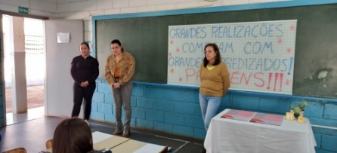
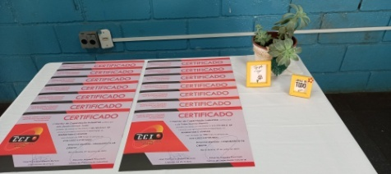

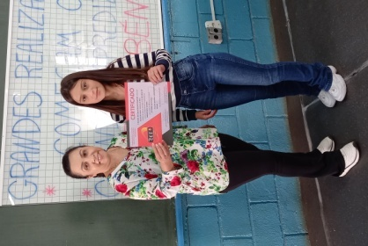

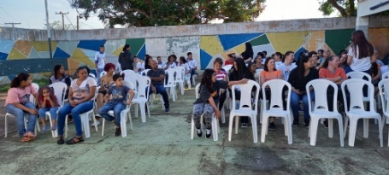

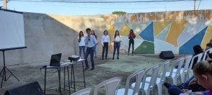
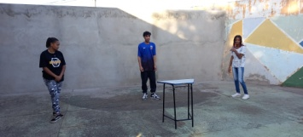

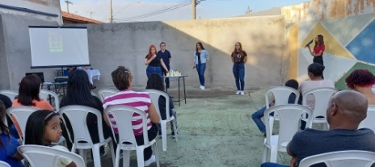
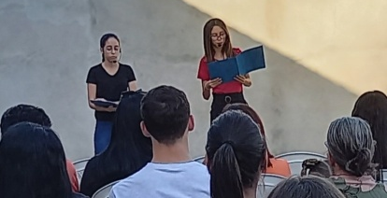

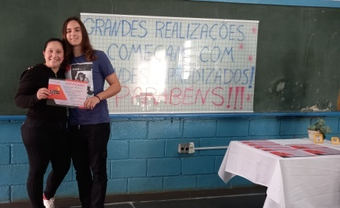
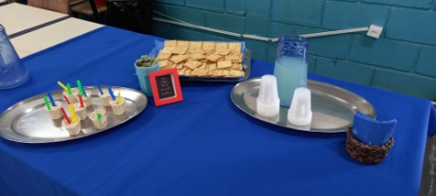

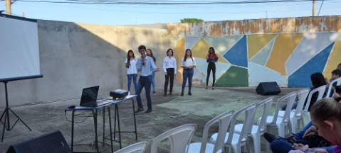

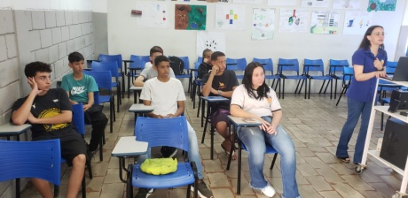

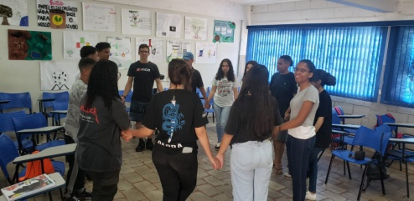

DESCRIÇÃO DAS AÇÕES EXECUTADAS
AÇÃO: Oficina de criação- confecção de máscara
Data: 03/07/2023 | Local: ALC
Público Alvo/Participantes: Criança/adolescentes ( 06 a 08 anos) manhã e tarde
Número de Convocados: 126 | Número de Presentes: 17
Materiais Utilizados: Cola, jornal e bexigas.
Descrição: Realizou-se atividade de confecção de máscaras utilizando bexigas e jornal, com a participação de crianças entre 6 e 13 anos.
As crianças receberam bexiga e folhas de jornal rasgadas em pequenos pedaços. O orientador explicou o passo a passo da atividade, incentivando a experimentação e a liberdade criativa.
Cada criança recebeu uma bexiga e encheu-a com ar, amarrando-a em seguida. As crianças mergulharam os pedaços de jornal na cola branca e colaram-nos na bexiga, cobrindo-a completamente. O orientador auxiliou as crianças mais novas durante esse processo.
Depois de cobrir toda a bexiga com jornal, as crianças perderam as máscaras secarem por aproximadamente um dia.
Após a secagem, as crianças puderam pintar suas máscaras usando tintas e pincéis, criando desenhos e padrões de sua escolha.
Após a pintura, as máscaras foram novamente deixadas para secar.
Bexigas: fornecido em quantidade suficiente para cada criança ter uma.
Jornal: disponibilizado em mesas, rasgado em pedaços pequenos o suficiente para serem colados na bexiga.
Cola branca: utilizada para fixar o jornal na bexiga.
Tintas e pincéis: disponibilizados para as crianças pintarem suas máscaras depois de secas.
A atividade de confecção de máscara utilizando bexigas e jornal no SCFV foi um sucesso. As crianças sentem entusiasmo e criatividade durante todo o processo. Além de estimular a expressão artística e a criatividade, a atividade também promove a coordenação motora fina das crianças, à medida que elas colavam os pedaços de jornal na bexiga. Ao final da atividade, cada criança/adolescente teve a oportunidade de expressar sua personalidade e estilo único ao pintar suas máscaras. A atividade compreendeu um momento de diversão e aprendizado, fortalecendo ainda mais os vínculos entre as crianças/adolescente e a equipe do SCFV.
Resultados Alcançados: Estimular a criatividade, promover a expressão artística e desenvolver habilidades motoras das crianças.
Pontos Facilitadores: Entusiasmo das crianças/adolescentes.
Pontos Dificultadores: Ausência de crianças e adolescentes, devido às férias escolares, sendo que algumas crianças estão na residência de responsável.
Registro Fotográfico:

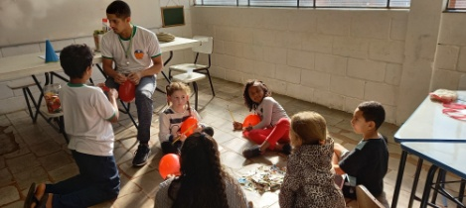

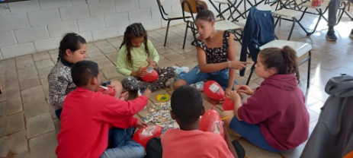

DESCRIÇÃO DAS AÇÕES EXECUTADAS
AÇÃO: Preparo de Kibe para atividade culinária com crianças e responsáveis ​​no SCFV
Data: 03/07/2023 | Local: ALC
Público Alvo/Participantes: Equipe ALC
Número de Convocados: 03 | Número de Presentes: 03
Materiais Utilizados: Carne moída, trigo para kibe, hortelã e cebola.
Descrição: A atividade culinária é uma ótima maneira de envolver as crianças e seus responsáveis ​​no SCFV, proporcionando uma experiência prática e divertida. O preparo do kibe será para o dia 15 de julho ação com os familiares das crianças e adolescentes atendidas no SCFV. O preparo de kibe é uma atividade interativa que proporciona às crianças e seus responsáveis ​​no SCFV a oportunidade de trabalhar juntos, aprender sobre alimentos e experimentar novos sabores.
Resultados Alcançados: Valorização do trabalho em equipe.
Pontos Facilitadores: Entusiasmo da equipe.
Pontos Dificultadores: Não houve.
Registro Fotográfico:
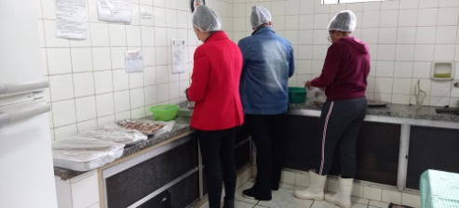

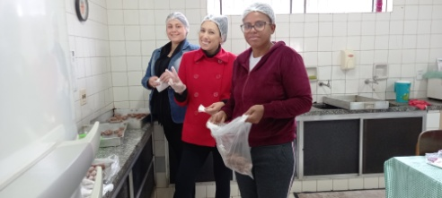

DESCRIÇÃO DAS AÇÕES EXECUTADAS
AÇÃO: Oficina de criação- confecção de máscara
Data: 04/07/2023 | Local: ALC
Público Alvo/Participantes: Criança/adolescentes ( 06 a 08 anos) manhã e tarde
Número de Convocados: 126 | Número de Presentes: 08
Materiais Utilizados: Cola, jornal e bexigas.
Descrição: Realizou-se atividade de confecção de máscaras utilizando bexigas e jornal, com a participação de crianças entre 6 e 13 anos.
As crianças receberam bexiga e folhas de jornal rasgadas em pequenos pedaços. O orientador explicou o passo a passo da atividade, incentivando a experimentação e a liberdade criativa.
Cada criança recebeu uma bexiga e encheu-a com ar, amarrando-a em seguida. As crianças mergulharam os pedaços de jornal na cola branca e colaram-nos na bexiga, cobrindo-a completamente. O orientador auxiliou as crianças mais novas durante esse processo.
Depois de cobrir toda a bexiga com jornal, as crianças perderam as máscaras secarem por aproximadamente um dia.
Após a secagem, as crianças puderam pintar suas máscaras usando tintas e pincéis, criando desenhos e padrões de sua escolha.
Após a pintura, as máscaras foram novamente deixadas para secar.
Bexigas: fornecido em quantidade suficiente para cada criança ter uma.
Jornal: disponibilizado em mesas, rasgado em pedaços pequenos o suficiente para serem colados na bexiga.
Cola branca: utilizada para fixar o jornal na bexiga.
Tintas e pincéis: disponibilizados para as crianças pintarem suas máscaras depois de secas.
A atividade de confecção de máscara utilizando bexigas e jornal no SCFV foi um sucesso. As crianças sentem entusiasmo e criatividade durante todo o processo. Além de estimular a expressão artística e a criatividade, a atividade também promove a coordenação motora fina das crianças, à medida que elas colavam os pedaços de jornal na bexiga. Ao final da atividade, cada criança/adolescente teve a oportunidade de expressar sua personalidade e estilo único ao pintar suas máscaras. A atividade compreendeu um momento de diversão e aprendizado, fortalecendo ainda mais os vínculos entre as crianças/adolescente e a equipe do SCFV.
Resultados Alcançados: Estimular a criatividade, promover a expressão artística e desenvolver habilidades motoras das crianças.
Pontos Facilitadores: Entusiasmo das crianças/adolescentes.
Pontos Dificultadores: Ausência de crianças e adolescentes, devido às feiras escolares, sendo que algumas crianças estão na residência de responsável.
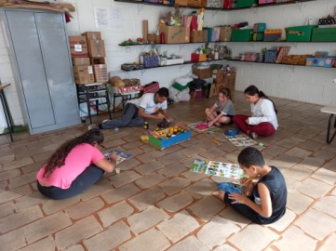
Registro Fotográfico:

DESCRIÇÃO DAS AÇÕES EXECUTADAS
AÇÃO: Oficina de criação- confecção de máscara
Data: 05/07/2023 | Local: ALC
Público Alvo/Participantes: Criança/adolescentes ( 06 a 08 anos) manhã e tarde
Número de Convocados: 126 | Número de Presentes: 08
Materiais Utilizados: Cola, jornal e bexigas.
Descrição: Realizou-se atividade de confecção de máscaras utilizando bexigas e jornal, com a participação de crianças entre 6 e 13 anos.
As crianças receberam bexiga e folhas de jornal rasgadas em pequenos pedaços. O orientador explicou o passo a passo da atividade, incentivando a experimentação e a liberdade criativa.
Cada criança recebeu uma bexiga e encheu-a com ar, amarrando-a em seguida. As crianças mergulharam os pedaços de jornal na cola branca e colaram-nos na bexiga, cobrindo-a completamente. O orientador auxiliou as crianças mais novas durante esse processo.
Depois de cobrir toda a bexiga com jornal, as crianças perderam as máscaras secarem por aproximadamente um dia.
Após a secagem, as crianças puderam pintar suas máscaras usando tintas e pincéis, criando desenhos e padrões de sua escolha.
Após a pintura, as máscaras foram novamente deixadas para secar.
Bexigas: fornecido em quantidade suficiente para cada criança ter uma.
Jornal: disponibilizado em mesas, rasgado em pedaços pequenos o suficiente para serem colados na bexiga.
Cola branca: utilizada para fixar o jornal na bexiga.
Tintas e pincéis: disponibilizados para as crianças pintarem suas máscaras depois de secas.
A atividade de confecção de máscara utilizando bexigas e jornal no SCFV foi um sucesso. As crianças sentem entusiasmo e criatividade durante todo o processo. Além de estimular a expressão artística e a criatividade, a atividade também promove a coordenação motora fina das crianças, à medida que elas colavam os pedaços de jornal na bexiga. Ao final da atividade, cada criança/adolescente teve a oportunidade de expressar sua personalidade e estilo único ao pintar suas máscaras. A atividade compreendeu um momento de diversão e aprendizado, fortalecendo ainda mais os vínculos entre as crianças/adolescente e a equipe do SCFV.
Resultados Alcançados: Estimular a criatividade, promover a expressão artística e desenvolver habilidades motoras das crianças.
Pontos Facilitadores: Entusiasmo das crianças/adolescentes.
Pontos Dificultadores: Ausência de crianças e adolescentes, devido às feiras escolares, sendo que algumas crianças estão na residência de responsável.
Registro Fotográfico:
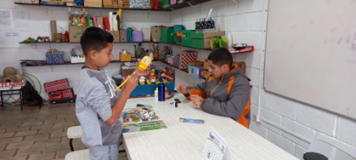

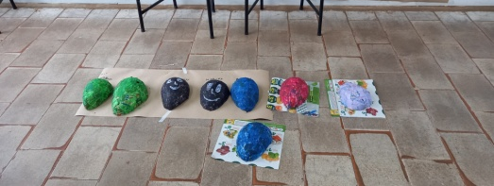

DESCRIÇÃO DAS AÇÕES EXECUTADAS
AÇÃO: Organização de Brindes para Sorteio no SCFV, ação com familiares das crianças e adolescentes atendidas na ALC
Data: 06/07/2023 | Local: ALC
Público Alvo/Participantes: Assistente Social, coordenação e voluntária.
Número de Convocados: 03 | Número de Presentes: 03
Materiais Utilizados: Brindes, papel celofane, durex e fita para decorar.
Descrição: No dia 15 de julho, o Serviço de Convivência e Fortalecimento de Vínculos (SCFV) realizará ação para as famílias e crianças atendidas na ALC. Durante o evento, será sorteado brindes, como forma de incentivar a participação e promover a interação entre os participantes.
Para viabilizar a aquisição dos brindes, realizou-se um trabalho de captação de doações junto a empresas parceiras, comércios locais e membros da comunidade. Explicamos a origem do evento e a importância da participação deles na promoção do bem-estar das famílias. Os brindes foram cuidadosamente embalados em papel celofane transparente, com o objetivo de criar uma expectativa positiva entre os participantes.
Resultados Alcançados: O principal objetivo da organização dos brindes para sorteio será promover a alegria, estimular a participação e fortalecer os vínculos familiares durante a ação realizada pelo SCFV.
Pontos Facilitadores: Recebimento de doação de brindes para sorteio.
Pontos Dificultadores: Não houve.
Registro Fotográfico:
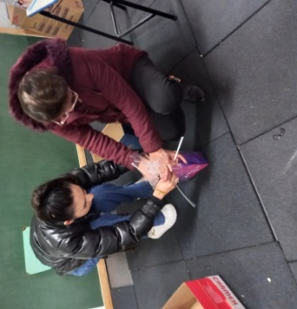

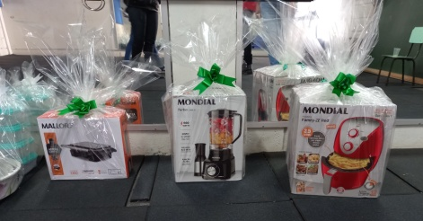

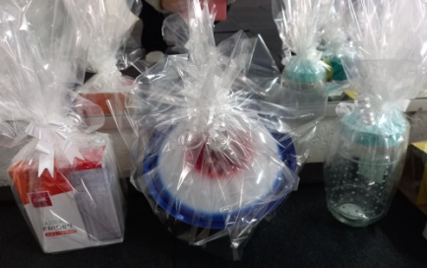
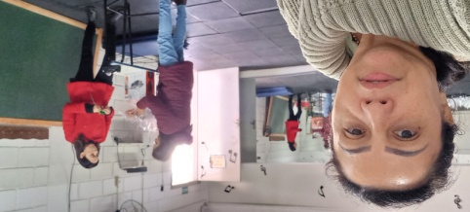

DESCRIÇÃO DAS AÇÕES EXECUTADAS
AÇÃO: Conferências municipal de assistência social
Data: 07/07/2023 | Local: Teatro Zita de Marchi
Público Alvo/Participantes: Gestores públicos, representantes da sociedade civil e usuários dos serviços.
Número de Convocados: - | Número de Presentes: -
Materiais Utilizados: Recursos multimídia.
Descrição: A 13ª Conferência com a Participação da População foi realizada com o objetivo de promover a interação entre a população e os tomadores de decisão, proporcionando um espaço para o diálogo e a construção de propostas tratadas para o desenvolvimento e o bem-estar da comunidade. O evento reuniu um número significativo de participantes, proporcionando uma oportunidade valiosa para a troca de ideias e perspectivas.
Durante a conferência, as assistente sociais participaram de mesas de discussão, grupos de trabalho, plenárias e outras atividades, nas quais compartilharam experiências, apresentaram pesquisas, relatos e casos práticos que evidenciam as demandas e desafios enfrentados no cotidiano do trabalho social. Também contribuíram na elaboração de propostas, recomendações e diretrizes que serão encaminhadas para a esfera municipal, estadual e até mesmo nacional.
Resultados Alcançados: A participação na Conferência Municipal de Assistência Social é fundamental para assegurar que a voz dos usuários e dos profissionais da área seja ouvida e considerada na formulação e implementação das políticas sociais.
Pontos Facilitadores: Interação dos participantes.
Pontos Dificultadores: Não houve.
Registro Fotográfico:

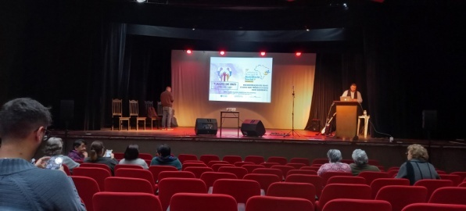

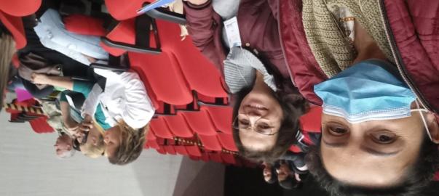

DESCRIÇÃO DAS AÇÕES EXECUTADAS
AÇÃO: Organização do prédio e pátio para a apresentação e certificação dos adolescentes do curso preparatório ao mercado de trabalho do SCFV (Serviço de Convivência e Fortalecimento de Vínculos).
Data: 10 e 11/07/2023 | Local: ALC
Público Alvo/Participantes: Equipe ALC
Número de Convocados:- | Número de Presentes:-
Materiais Utilizados: Cadeiras, mesas, pastas, recursos multimídia, certificados, canetas e lanches.
Descrição: A organização do prédio e pátio para a apresentação e certificação dos adolescentes do curso preparatório ao mercado de trabalho do SCFV foi iniciada e executada de forma a proporcionar um ambiente acolhedor e inspirador para os jovens. Por meio dessa iniciativa, buscamos prepará-los para as oportunidades do mercado de trabalho e incentivar o fortalecimento de vínculos familiares e comunitários.
O prédio foi preparado para receber adequadamente os adolescentes, seus familiares e convidados. Foram disponibilizados materiais de escritório, como mesas e cadeiras, para facilitar a organização do evento. Foi organizado espaços para a apresentação e certificação dos adolescentes, exposições dos produtos apresentados pelos mesmos.
Resultados Alcançados: Possibilitar e tornar um ambiente acolhedor.
Pontos Facilitadores: Participação da equipe.
Pontos Dificultadores: Não houve.
Registro Fotográfico:
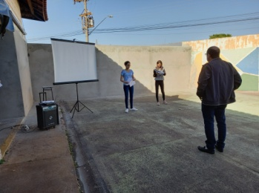
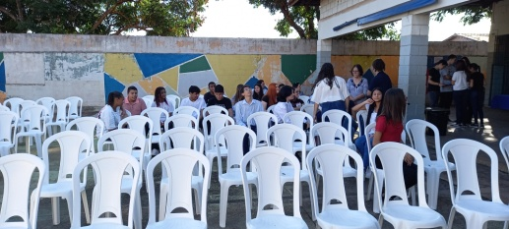

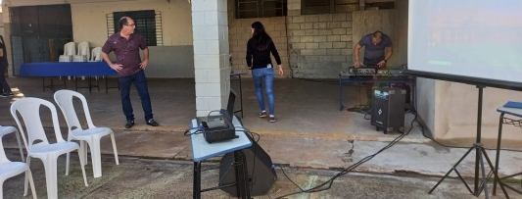

DESCRIÇÃO DAS AÇÕES EXECUTADAS
AÇÃO: Reunião equipe do SCFV destinada a encontro com os familiares- 15 de julho de 2023.
Data: 12/07/2023 | Local: ALC
Público Alvo/Participantes: Equipe ALC
Número de Convocados: 06 | Número de Presentes: 06
Materiais Utilizados: Mesas, agendas, canetas e cronograma.
Descrição: Realizou-se reunião com o objetivo de discutir os últimos detalhes do encontro com os familiares dos usuários do SCFV ( dia 15 de julho de 2023). A reunião contou com a presença da equipe do SCFV, Assistente Social, Psicóloga, coordenação, diretora de Serviços Sociais e secretária.
A reunião foi considerada produtiva, e todos os detalhes essenciais para o encontro com os familiares foram examinados de forma clara. A equipa do SCFV está entusiasmada com a perspectiva de fortalecer os vínculos com os familiares e promover um ambiente acolhedor para todos os participantes.
Resultados alcançados: Alinhar os serviço para melhor atender as famílias.
Pontos Facilitadores: Participação da equipe.
Pontos Dificultadores: Não houve.
Registro Fotográfico: Não houve.

DESCRIÇÃO DAS AÇÕES EXECUTADAS
AÇÃO: Inscrição para o inserção no Projeto Acolher – adolescentes e crianças
Data: 13/07/2023 | Local: ALC
Público Alvo/Participantes: Familiares das crianças e adolescentes
Número de Convocados: - | Número de Presentes: -
Materiais Utilizados: Prontuários, canetas, mesas.
Descrição: No mês de julho ocorreu a inscrição de adolescentes no Serviço de Convivência e Fortalecimento de Vínculos (SCFV), com o objetivo de participarem de cursos de formação ao mercado de trabalho. O SCFV é uma iniciativa essencial para promover o desenvolvimento pessoal e social de jovens em situação de vulnerabilidade, preparando-os para o mercado de trabalho e incentivando a sua inserção produtiva na sociedade.
Realizou-se a inserção de crianças no Serviço de Convivência e Fortalecimento de Vínculos (SCFV), conforme encaminhamento realizado pelo Centro de Referência de Assistência Social (CRAS) do município. O objetivo da inserção é proporcionar um espaço de convivência seguro e enriquecedor para as crianças, buscando o fortalecimento de seus vínculos familiares e comunitários, além de estimular o desenvolvimento de suas habilidades sociais, culturais e educacionais.
Resultados Alcançados: Proporcionar oportunidades para o pleno exercício de sua cidadania e alcance de seus potenciais.
Pontos Facilitadores: Profissional capacitado.
Pontos Dificultadores: Não houve.
Registro Fotográfico:

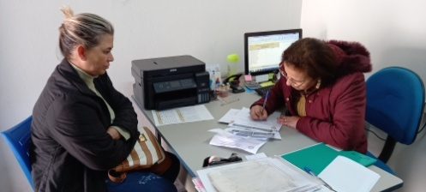

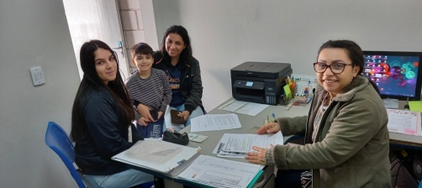

DESCRIÇÃO DAS AÇÕES EXECUTADAS
AÇÃO: Organização do ginásio para a ação com as famílias atendidas no Serviço de Convivência e Fortalecimento de Vínculos (SCFV )
Data: 14/07/2023 | Local: ALC
Público Alvo/Participantes: Equipe ALC
Número de Convocados: 25 | Número de Presentes: 08
Materiais Utilizados: Mesas, cadeiras, toalhas, lista de convidados, recursos multimídia.
Descrição: O encontro familiar no ginásio será uma oportunidade única para fortalecer os laços entre as famílias atendidas pelo SCFV, promover o resgate cultural por meio das atividades de culinária e artesanato, e proporcionar momentos de diversão e aprendizado conjunto. As mesas e cadeiras foram organizadas deixando espaço para circulação para proporcionar um ambiente acolhedor. Na recepção as mesas foram organizadas de forma a facilitar a entrada com lista de presença.
Mesas e Cadeiras: O ginásio foi organizado com mesas e cadeiras para acomodar as famílias durante as atividades e oficinas, e também foi organizado os brindes a serem sorteados no intervalo das oficinas.
Oficina de Culinária: foi organizado área destinada à oficina de culinária, onde as famílias participarão da preparação de pratos como quibe com receitas simples.
Jogos Tradicionais: Uma área será dedicada a jogos tradicionais, como quebra-cabeça e jango, que incentivam o trabalho em equipe e a diversão em família.
Oficina de Criação: Um espaço será reservado para a confecção de bonecas Abayomi, uma atividade artesanal que resgata a cultura afro-brasileira e estimula a criatividade.
Organização de brinquedos para as crianças no pátio, tomba lata, argola, cama elástica e área destina ao lanche, bem organizado para atender as famílias e crianças com muito zelo.
Resultados Alcançados: Promover a integração entre as famílias atendidas pelo SCFV, proporcionando um momento de lazer, aprendizado e fortalecimento de vínculos por meio de atividades culturais e recreativas.
Pontos Facilitadores: Participação da equipe.
Pontos Dificultadores: Não houve.
Registro Fotográfico:

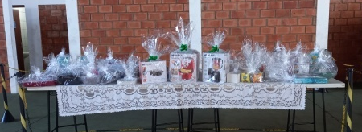
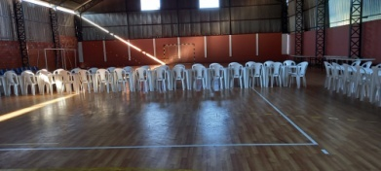
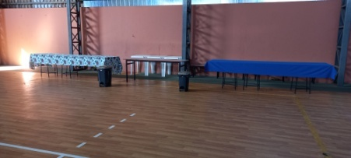
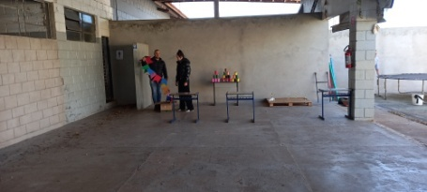

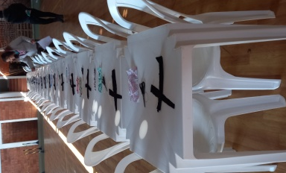

DESCRIÇÃO DAS AÇÕES EXECUTADAS
AÇÃO: Conexões Familiares: “Promovendo momentos de interação e afeto entre responsáveis e crianças”
Data: 15/07/2023 | Local: ALC
Público Alvo/Participantes: Famílias e crianças usuários do SCFV e voluntários comunitários.
Número de Convocados: 221 | Número de Presentes: 206
Materiais Utilizados: Lanches,refrigerantes, recipientes para lanche, brindes para sorteios, algodão doce, mesas, cadeiras e jogos ( quebra- cabeça e jengo).
Descrição: As conexões familiares desempenham um papel fundamental no desenvolvimento saudável e feliz das crianças e adolescentes. À medida que o mundo se torna cada vez mais digital e acelerado, é crucial reservar tempo para promover momentos de interação e afeto entre responsáveis, crianças e adolescentes. Essas ocasiões fortalecem os laços familiares e criam momentos para o bem-estar emocional e social, proporcionando-lhes um senso de pertencimento e segurança.
No contexto atual, em que a tecnologia muitas vezes nos afasta fisicamente, é essencial buscar formas de reconectar-se e criar espaços de interação. O ambiente familiar oferece uma base sólida para a construção de relacionamentos saudáveis ​​e duradouros, que impactam positivamente todas as áreas da vida, desde o desenvolvimento cognitivo até a resiliência emocional.
Em suma, promover momentos de interação e afeto entre responsáveis, crianças e adolescentes é uma prioridade para fortalecer os vínculos familiares e contribuir para o desenvolvimento das crianças. Ao reservar tempo para essas conexões, estamos investindo no bem-estar emocional e social, além de criar uma base sólida para relacionamentos duradouros. Através desses momentos, podemos transmitir valores, cultivar a comunicação e fornecer um ambiente seguro e amoroso onde as crianças podem crescer e evoluir.
As crianças e adolescentes juntamente com seus responsáveis serão divididos em grupos aonde acontecerá as oficinas de culinária, criação e jogos de raciocínio. Inicialmente será realizado uma introdução com o objetivo de promover aos responsáveis uma reflexão sobre a sua conduta no ambiente familiar, o qual será norteado por algumas questões descritas abaixo:
- Como promover a união e a harmonia em família?
- Como podemos lidar com os conflitos familiares de uma maneira saudável?
- Como você costuma incentivar as crianças e adolescentes a expressarem seus sentimentos?
- Como podemos expressar sentimentos e opiniões de maneira respeitosa?

Oficina de Culinária: Fortalecendo vínculos através da preparação de alimentos.
A oficina de culinária é uma iniciativa que visa fortalecer os laços afetivos promovendo a interação entre os membros da família pelo meio da culinária.
Foi realizado o preparo do quibe.

QUIBE
Quibe tradicional da culinária árabe. Aprenda a fazer essa delícia!

  - Duração da oficina: 30 minutos com cada equipe;
  - Número de participantes: 40 participantes (20 responsáveis e 20 crianças/adolescentes);

- Organização do espaço e início do preparo:
  - Garanta que o espaço da oficina esteja limpo, organizado e equipado com os utensílios necessários para a participação de todos os envolvidos.
  - Providenciar materiais de proteção culinária para higiene na cozinha (touca, luva, mascaras, álcool, e descartáveis para higienizar a bancada).
  - Instruções do facilitador para o conhecimento da receita para iniciar o preparo;
  - Promover a participação ativa de todos os membros da família, atribuindo tarefas de acordo com as habilidades.
- Finalização da oficina:
  - Refletir sobre as questões iniciais; Estimular a troca de elogios e opiniões sobre a receita, valorizando o esforço e a participação de cada membro da família.
Ao termino da oficina os participantes levaram a receita para sua residência.

Oficina de Criação : Fortalecendo os laços afetivos, promovendo conexões profundas entre as famílias e ressaltando a beleza da diversidade cultural na confecção da boneca Abayomi
Durante a oficina de criação, será explorado a simbologia das bonecas Abayomi e como elas representam a união familiar, a proteção e o afeto. Será demonstrado a técnica de confecção das bonecas, compartilhando histórias e conhecimentos.

  - Duração da oficina: 30 minutos com cada equipe;
  - Número de participantes: 40 participantes (20 responsáveis e 20 crianças/adolescentes);
- Organização do espaço e início da oficina:
- Providenciar todos os materiais necessários para a confecção das bonecas Abayomi, como tecidos coloridos e tesouras.
- Será utilizado mesas e cadeiras
- Exibir fotos, textos explicativos, exemplos de bonecas finalizadas e outros elementos que ajudam a contextualizar a atividade e despertar o interesse das famílias.
- Finalização da oficina:
  - Refletir sobre as questões iniciais;
- Convidar as famílias a compartilhar as histórias por trás de suas bonecas.
Cada família pode contar sobre a inspiração, os significados e as emoções envolvidas na criação da sua boneca Abayomi, incentivando a discutir a importância de respeitar as tradições culturais da atividade na promoção da conexão familiar.

Oficina de Jogos de Raciocínio : Diversão e aprendizado em família através de jogos de raciocínio
A oficina de jogos de raciocínio é uma oportunidade para fortalecer os laços familiares. Ao compartilhar momentos de diversão e aprendizado em família, as crianças e adolescentes juntamente com os responsáveis tem chance de se conectar, apoiar uns aos outros e criar memórias afetivas.
- Definição do formato da oficina:
  - Duração da oficina: 30 minutos com cada equipe;
  - Número de participantes: 40 participantes (20 responsáveis e 20 crianças/adolescentes);
- Organização do espaço e início da oficina:
- Disponibilizar jogos como quebra-cabeça, jenga de madeira
- Instrução do facilitador para execução dos jogos
- Incentivar a participação dos responsáveis e crianças
- Finalização da oficina:
  - Refletir sobre as questões iniciais;
  - Criar memórias afetivas positivas, fortalecendo os vínculos familiares e promovendo um ambiente de convivência harmonioso, convidando as famílias a compartilhar as experiências que tiveram durante a oficina de jogos.
Importante ressaltar que durante os intervalos das oficinas foram sorteados 12 prêmios, recebidos através de doações ( utensílios domésticos, como pote organizador, jogos de sobremesas, porta bolo com tampa, caixas organizadoras, entre outros). Ficando para o final os três prêmios maiores; liquidificador, lancheira elétrica e Air Fryer. Para acrescentar teve brincadeiras, cama elástica, jogos de argolas, tomba lata e distribuição de algodão doce, para as crianças.
As atividades proporcionaram momentos de conexão, aprendizado e diversão para todas as famílias envolvidas, aumento dos vínculos comunitários e memórias afetivas. Adquirirão habilidades que poderão ser compartilhadas em família com o intuito de unir e fortalecer os laços afetivos.
Resultados Alcançados: Proporcionar por meio de Atividades Lúdicas em grupo uma experiência de Convívio Familiar que venha a produzir resultados práticos no Fortalecimento de Vínculos Afetivos buscando estabelecer laços emocionais duradouros entre os familiares, crianças, adolescentes e participantes.
Pontos Facilitadores: Participação das famílias e crianças atendidas no SCFV.
Pontos Dificultadores: Não houve.
Registro Fotográfico:
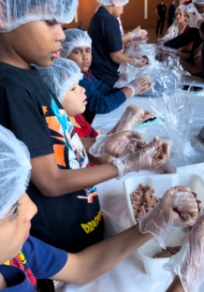

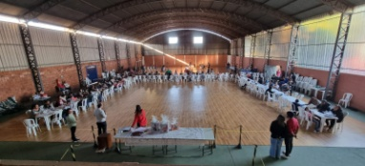

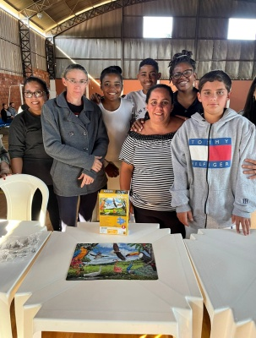

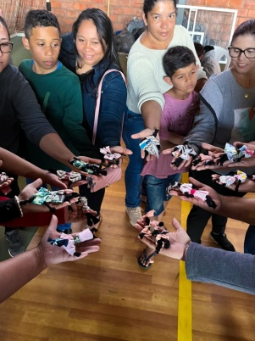
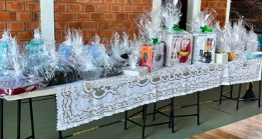
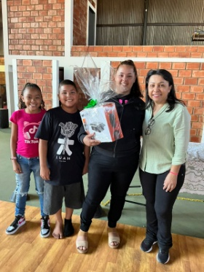
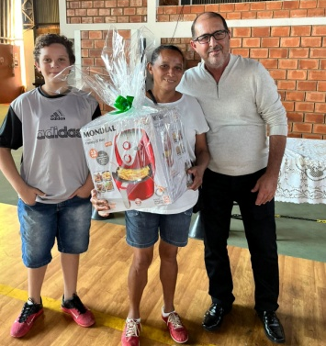

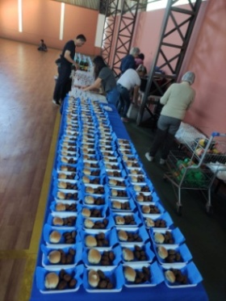

DESCRIÇÃO DAS AÇÕES EXECUTADAS
AÇÃO: Organização das salas e do prédio
Data: 17 18,19,20,21/07/2023 | Local: ALC
Público Alvo/Participantes: Colaboradores da ALC
Número de Convocados: 03 | Número de Presentes: 03
Materiais Utilizados: Materiais diversos
Descrição: Durante a semana do dia 17 ao 21 de Julho realizou-se a organização de salas para proporcionar ambiente amplo e melhor atender as crianças/adolescentes. De inicio definiu-se plano para facilitar a organização e distribuição dos materiais.
Em seguida apresentou-se os resultados obtidos com a organização das salas e armários no SCFV, como; melhoria na eficiência e agilidade na realização das atividades.
Redução de perdas de materiais e recursos, ambiente mais agradável e acolhedor para os usuários e maior segurança nos espaços, evitando acidentes e quedas.
Resultados Alcançados: Proporcionar melhorias e conforto para melhor atender os usuários
Pontos Facilitadores: Participação dos colaboradores
Pontos Dificultadores: Não houve.
Registro Fotográfico:

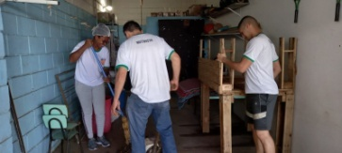

DESCRIÇÃO DAS AÇÕES EXECUTADAS
AÇÃO: Organização de materiais e salas para o segundo semestre
Data: 24,25,26,27,28 e 31/07/2023 | Local: ALC
Público Alvo/Participantes: Colaboradores
Número de Convocados: 02 | Número de Presentes: 002
Materiais Utilizados: Sala de arte, armários, pátio,
Descrição: A organização adequada de salas e armários é fundamental para um ambiente acolhedor, permitindo que os materiais sejam encontrados facilmente.
Para melhor atender os usuários os orientadores organizaram os materiais que são utilizados nas atividades pelas crianças/adolescentes, bem como organização de ideias para a mudança de decoração das salas e organização dos armários, dos livros, jogos e manutenção no pátio da entidade.
Resultados Alcançados: Oportunizar um ambiente organizado.
Pontos Facilitadores: Participação da equipe.
Pontos Dificultadores: Não houve.
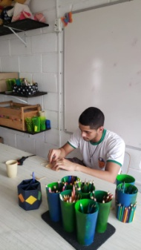
Registro Fotográfico:

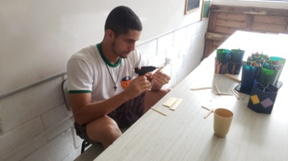

DESCRIÇÃO DAS AÇÕES EXECUTADAS
AÇÃO: Reunião com a rede socioassistencial
Data: 26/07/2023 | Local: ALC
Público Alvo/Participantes: Assistente Social, Psicóloga
Número de Convocados: 02 | Número de Presentes: 02
Materiais Utilizados: Agendas.
Descrição: Durante a reunião, foram apresentados e discutidos casos referente as famílias de criança atendida no SCFV e do Programa Ação Jovem.
Foram propostas ações para o mês de outubro entre CRAS e ALC, encontro intera geracional envolvendo as crianças e idosos na orla turística do município. Divulgação dos cursos preparatórios ao mercado de trabalho nas escolas para os adolescentes de 14 a 15 anos.
A reunião foi produtiva e permitiu uma discussão abrangente sobre as questões relacionadas às famílias e aos adolescentes assistidos pelo CRAS. As informações compartilhadas e os encaminhamentos padrões serão fundamentais para aprimorar as ações sociais e promover uma assistência mais eficiente e abrangente.
Resultados alcançados: Reforçar a importância do contato com a rede.
Pontos Facilitadores: Participação das crianças .
Pontos Dificultadores: Não houve.
Registro Fotográfico:

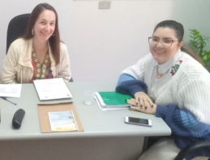

Responsável Técnico:

-------------------------------------------
Francineuma Alves de Sousa
Assistente Social
CRESS 63167

